# Thiết kế dữ liệu

## Sơ đồ dữ liệu

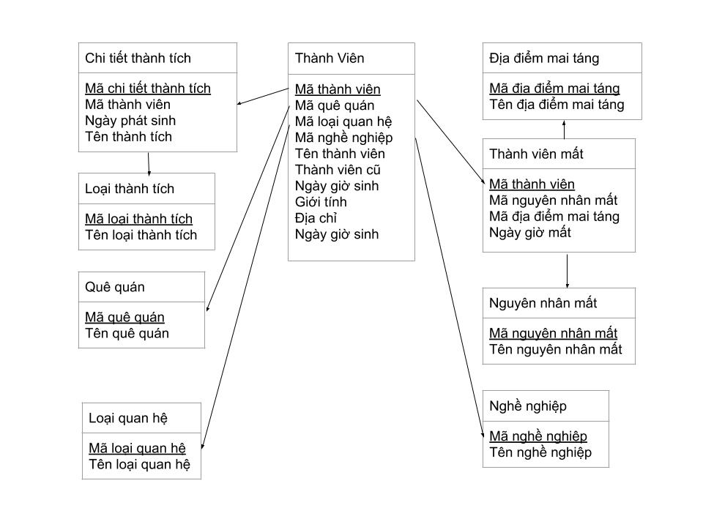

Chú thích: Các từ được gạch chân là khóa chính

Mũi tên hiển thị các quan hệ ràng buộc như trong SQL

Bảng được tạo từ SQL:

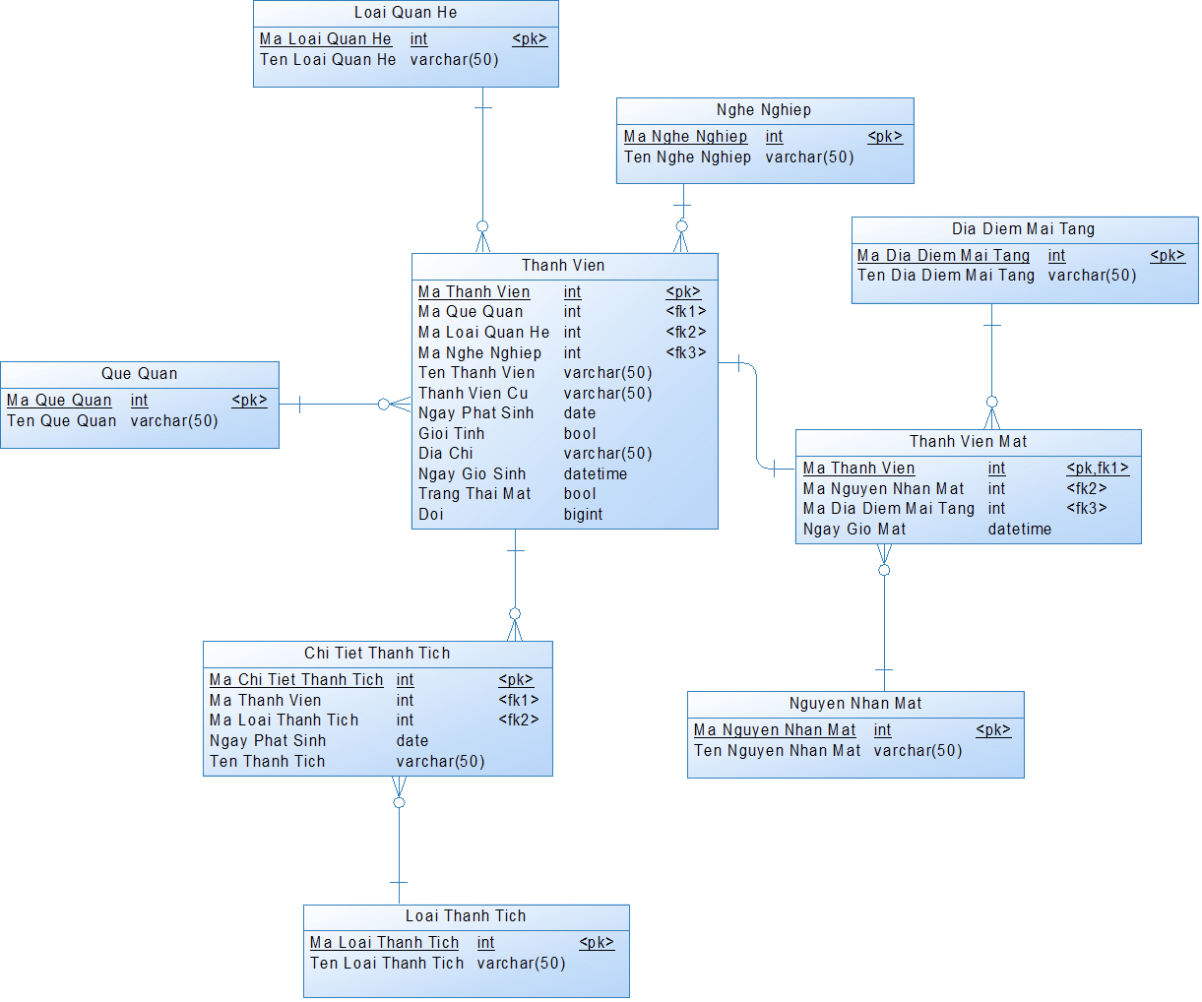

## Đặc tả dữ liệu